

ประกาศองค์การบริหารส่วนตำบลเบญจขร
เรื่อง สอบราคาโครงการก่อสร้างถนนคอนกรีตเสริมเหล็ก หมู่ที่ 7 บ้านเขาดินแดง
ตำบลเบญจขร อำเภอคลองหาด จังหวัดสระแก้ว จำนวน 2 เส้น
---------------------------------------------------------------------------------------------
ด้วยองค์การบริหารส่วนตำบลเบญจขร อำเภอคลองหาด จังหวัดสระแก้ว มีความประสงค์สอบราคาจ้างเหมาโครงการก่อสร้างถนนคอนกรีตเสริมเหล็ก หมู่ที่ 7 บ้านเขาดินแดง ตำบลเบญจขร อำเภอคลองหาด จังหวัดสระแก้ว จำนวน 2 เส้น (ยื่นรวม)
เส้นที่ 1 โครงการก่อสร้างถนนคอนกรีตเสริมเหล็ก บ้านเขาดินแดง หมู่ที่ 7 ขนาดผิวจราจร กว้าง 5.00 เมตร ยาว 75.00 เมตร หนา 0.15 เมตร ลงลูกรังไหล่ทางข้างละ 0.20 เมตร หรือพื้นที่ไม้น้อยกว่า 375.00 ตารางเมตร งบประมาณ 163,000.- บาท (หนึ่งแสนหกหมื่นสามพันบาทถ้วน) พร้อมป้ายแสดงโครงการ ขนาด 1.20*2.40 เมตร จำนวน 1 ป้าย
เส้นที่ 2 โครงการสร้างถนนคอนกรีตเสริมเหล็กหมู่ที่ 7 บ้านเขาดินแดง (สายบ้านนายอำนวย คำสุริยะ) ขนาดผิวจราจร กว้าง 5.00 เมตร ยาว 185 เมตร หนา 0.15 เมตร ลงลูกรังไหล่ทางข้างละ 0.20 เมตร หรือพื้นที่ไม่น้อยกว่า 925.00 เมตร งบประมาณ 462,000.- บาท (สี่แสนหกหมื่นสองพันบาทถ้วน)
ราคากลางโครงการดังกล่าวเป็นจำนวนเงิน จำนวน 625,000- บาท (-หกแสนสองหมื่นห้าพันบาทถ้วน-) พร้อมป้ายแสดงโครงการ ขนาด 1.20*2.40 เมตร จำนวน 1 ป้าย
ผู้มีสิทธิเสนอราคาจะต้องมีคุณสมบัติ ดังต่อไปนี้
๔. เป็นนิติบุคคลหรือบุคคลธรรมดา ที่มีอาชีพรับจ้างทำงานที่สอบราคาจ้างดังกล่าว
2. ไม่เป็นผู้ถูกแจ้งเวียนชื่อผู้ทิ้งงานของทางราชการ รัฐวิสาหกิจ หรือหน่วยการบริหารราชการส่วนท้องถิ่น ในขณะที่ยื่นซองสอบราคา
3. ไม่เป็นผู้ได้รับเอกสิทธิ์หรือความคุ้มครอง ซึ่งอาจปฏิเสธไม่ยอมขึ้นศาลไทย เว้นแต่รัฐบาลของผู้เสนอราคาได้มีคำสั่งให้สละสิทธิและความคุ้มกันเช่นว่านั้น
4. ไม่เป็นผู้มีผลประโยชน์ร่วมกันกับผู้เสนอราคารายอื่น ที่เข้าเสนอราคาให้แก่องค์การบริหารส่วนตำบลเบญจขร ณ. วันประกาศสอบราคาจ้าง หรือไม่เป็นผู้กระทำการอันเป็นการข้อขัดขวางการแข่งขันราคาอย่างเป็นธรรมในการสอบราคาจ้างครั้งนี้
5. มีผลงานก่อสร้างประเภทเดียวกันในวงเงินไม่น้อยกว่า ๕๐ % ของวงเงินค่าจ้าง

กำหนดดูสถานที่ก่อสร้าง ให้ผู้ซื้อแบบและเอกสารสอบราคาจ้างไปดูสถานที่ก่อสร้างด้วยตนเอง โดยถือว่าผู้ซื้อแบบและเอกสารสอบราคาจ้าง ได้ทราบสถานที่ตลอดจนปัญหาและอุปสรรคต่าง ๆ ดีแล้วเมื่อมีปัญหาและอุปสรรคเกิดขึ้นในระหว่างการดำเนินการก่อสร้าง จะนำมาอ้างให้พ้นความผิดจากองค์การบริหารส่วนตำบลเบญจขรไม่ได้
กำหนดยื่นซองสอบราคา ในวันที่ 27 เดือน กันยายน พ.ศ. ๒๕๕9 ระหว่างเวลา ๐๙.๐๐ น. ถึงเวลา 16.30 น. ณ. ศูนย์รวมข่าวการจัดซื้อจัดจ้างของหน่วยการบริหารราชการส่วนท้องถิ่นของอำเภอคลองหาด และในวันที่ 14 เดือน กันยายน พ.ศ. ๒๕๕9 ถึงวันที่ 26 เดือน กันยายน พ.ศ. ๒๕๕9 ระหว่างเวลา ๐๙.๐๐ น. ถึงเวลา ๑๖.๓๐ น. ณ. องค์การบริหารส่วนตำบลเบญจขร ตำบลเบญจขร อำเภอคลองหาด จังหวัดสระแก้ว ในวันและเวลาราชการ กำหนดเปิดซองสอบราคา ในวันที่ 28 เดือน กันยายน พ.ศ. ๒๕๕9 ตั้งแต่เวลา ๑๐.๐๐ น. เป็นต้นไป ณ ศูนย์รวมข่าวการจัดซื้อจัดจ้างของหน่วยการบริหารราชการส่วนท้องถิ่นของอำเภอคลองหาด

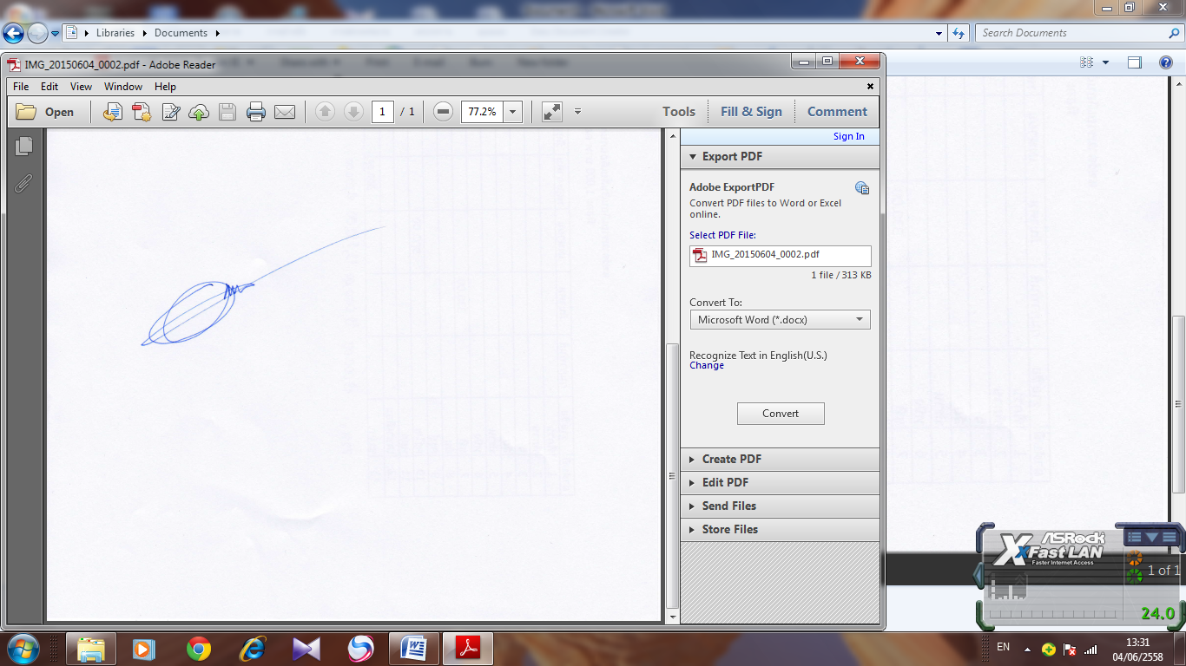
สามารถติดต่อซื้อแบบและเอกสารสอบราคา ในราคา 1,๐๐๐.- บาท (-หนึ่งพันบาทถ้วน-) ได้ที่ ศูนย์รวมข่าวการจัดซื้อจัดจ้างของหน่วยการบริหารราชการส่วนท้องถิ่นของอำเภอคลองหาด ในวันที่ 27 เดือน กันยายน พ.ศ. ๒๕๕9 ระหว่างเวลา ๐๙.๐๐ น. ถึงเวลา ๑๖.๓๐ น. และที่ทำการองค์การบริหารส่วนตำบลเบญจขร ระหว่างวันที่ 14 เดือน กันยายน พ.ศ. ๒๕๕9 ถึงวันที่ ๒6 เดือน กันยายน พ.ศ. ๒๕๕9 ระหว่างเวลา ๐๙.๐๐ น. ถึงเวลา ๑๖.๓๐ น. ติดต่อสอบถามได้ที่ทางโทรศัพท์หมายเลข ๐๓๗-๒๔๗-๖๒๖ ในวันและเวลาราชการ และดูรายละเอียดเพิ่มเติมได้ทางเว็ปไซต์ http://www.gprocurement.go.th/wps/portal/index_EGP

ประกาศ ณ วันที่ 14 เดือน กันยายน พ.ศ. ๒๕๕9

(นายเอื้อน อดทน)
นายกองค์การบริหารส่วนตำบลเบญจขร

